ЭТАПЫ ВЫПОЛНЕНИЯ (к.р 2)
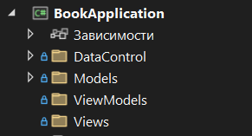
1. Создать проект, папки MVVM-паттерна

2. Реализовать сущности
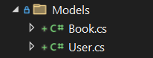
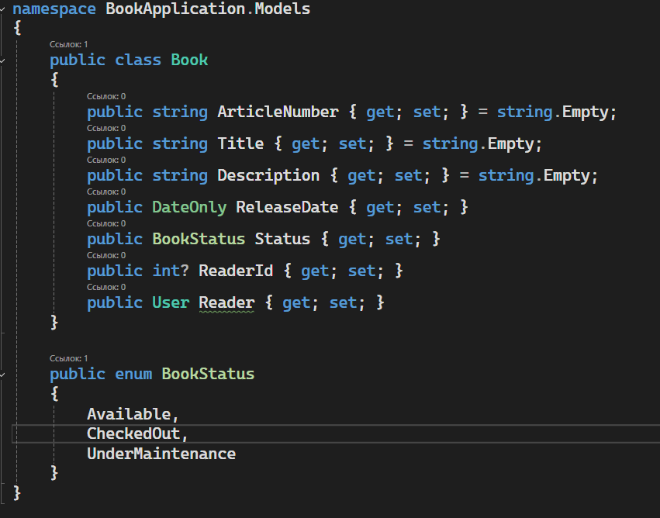

3. Создать сущности в БД
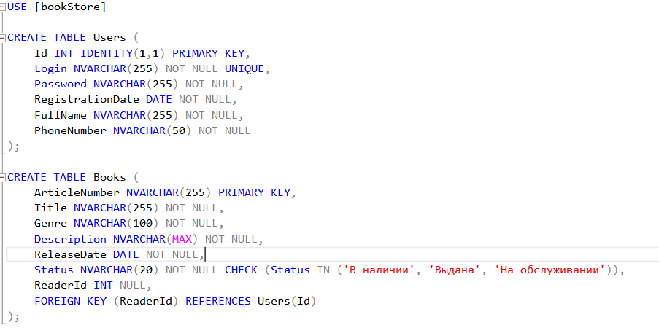

*status на стринг поменять
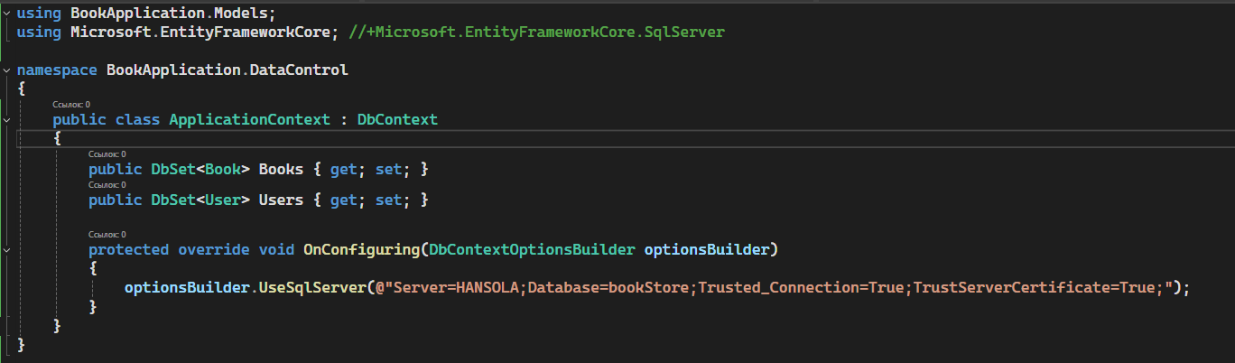
4. Подключиться к БД.
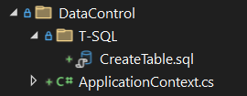

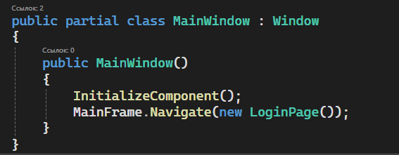
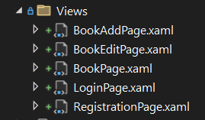
5. Создать все страницы, добавить переход к странице ВХОД из MainWindow

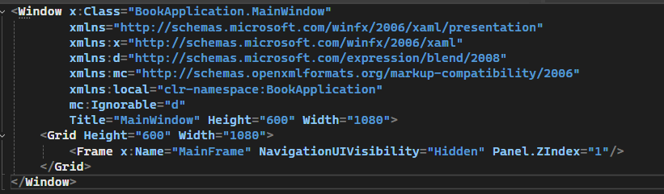

Код:
Title="MainWindow" Height="600" Width="1080">
<Grid Height="600" Width="1080"> <Frame x:Name="MainFrame" NavigationUIVisibility="Hidden" Panel.ZIndex="1"/> </Grid>
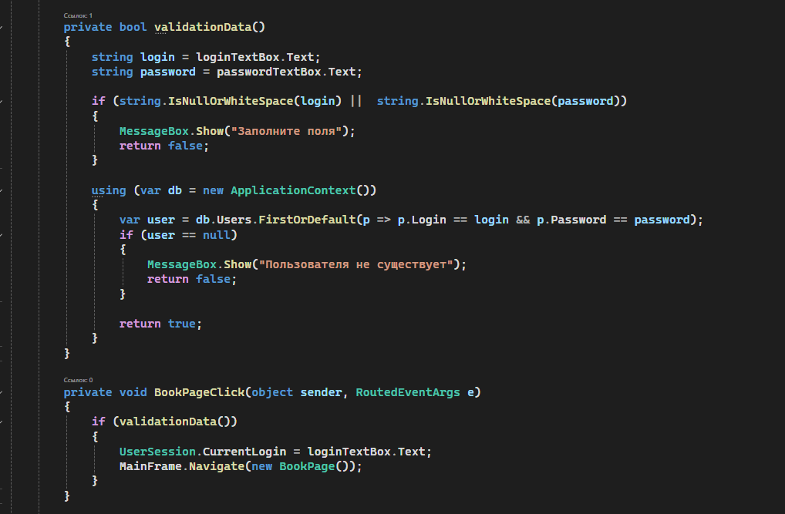
6. Создаём вход (самая простая реализация)

7. Создаём регистрацию (самая простая реализация)
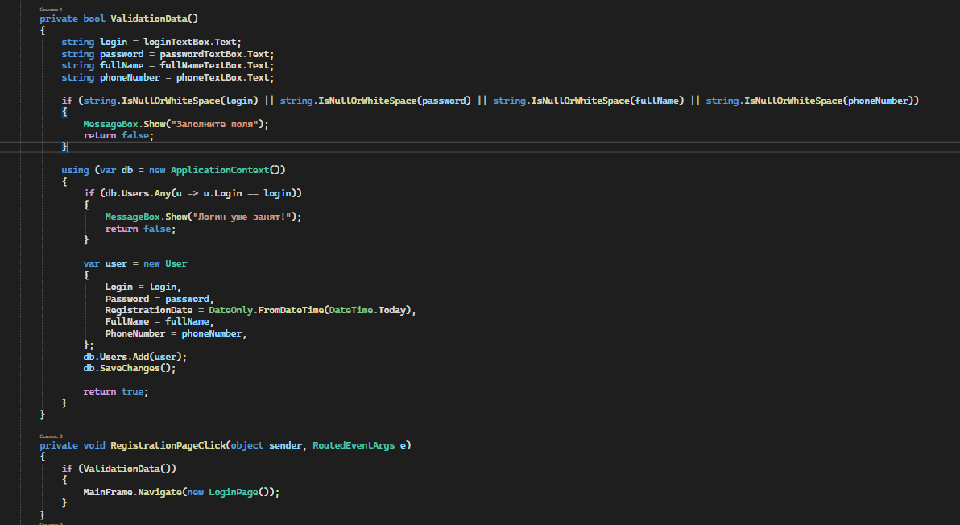

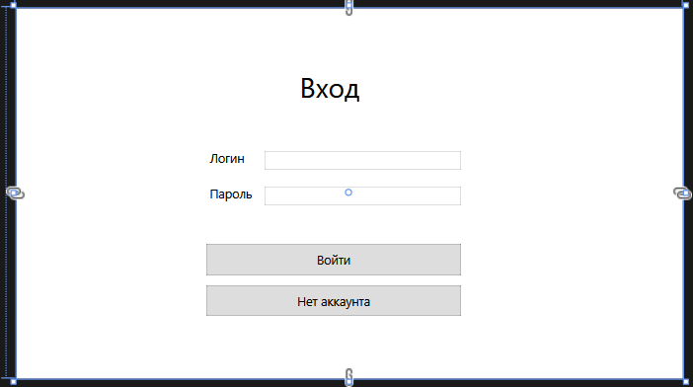
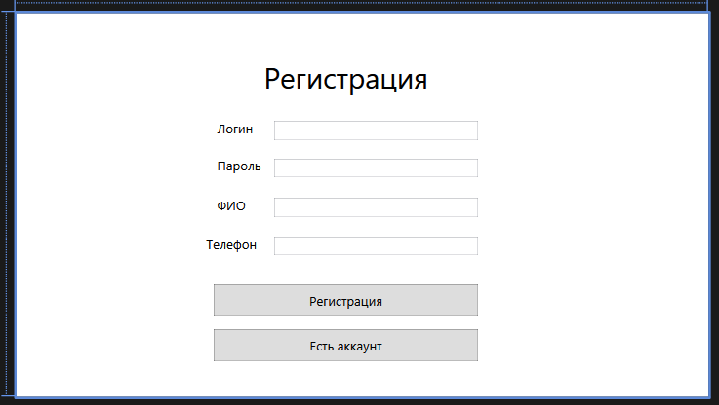

8. Создаём главное окно с отображением (самая простая реализация)
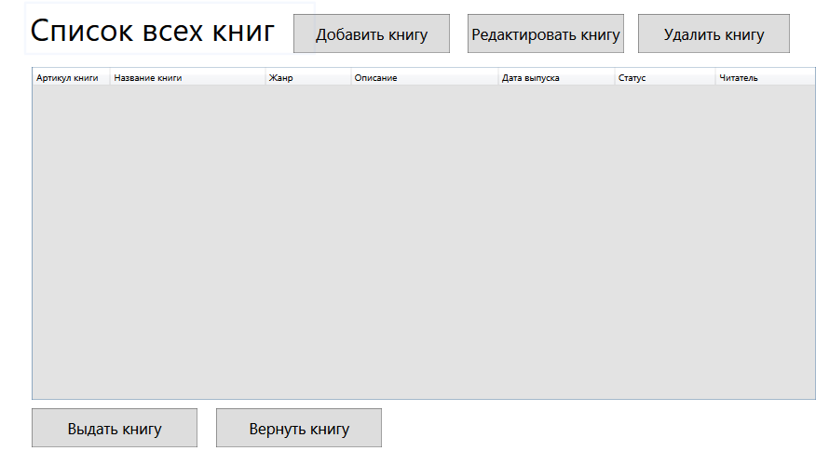

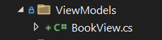
Создаем датагрид и класс для отображения данных в датагрид ViewModel

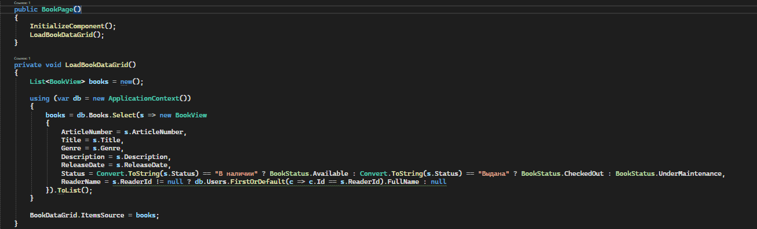

<Border Background="White" Margin="46,91,24,79">
<DataGrid x:Name="BookDataGrid" AutoGenerateColumns="False" Background="#FFE3E3E3">
<DataGrid.Columns>
<DataGridTextColumn Header="Артикул книги" Binding="{Binding ArticleNumber}" Width="100" IsReadOnly="True"/>
<DataGridTextColumn Header="Название книги" Binding="{Binding Title}" Width="200" IsReadOnly="True"/>
<DataGridTextColumn Header="Жанр" Binding="{Binding Genre}" Width="110" IsReadOnly="True"/>
<DataGridTextColumn Header="Описание" Binding="{Binding Description}" Width="190" IsReadOnly="True"/>
<DataGridTextColumn Header="Дата выпуска" Binding="{Binding ReleaseDate, StringFormat='dd.MM.yyyy'}" Width="150" IsReadOnly="True"/>
<DataGridTextColumn Header="Статус" Binding="{Binding Status}" Width="130" IsReadOnly="True"/>
<DataGridTextColumn Header="Читатель" Binding="{Binding ReaderName}" Width="130" IsReadOnly="True"/>
</DataGrid.Columns>
</DataGrid>
</Border>
(вообще надо продумать логику для админа и редак,удал,добав только админ может. Реализовать не через роли, а через проверку логина на admin)
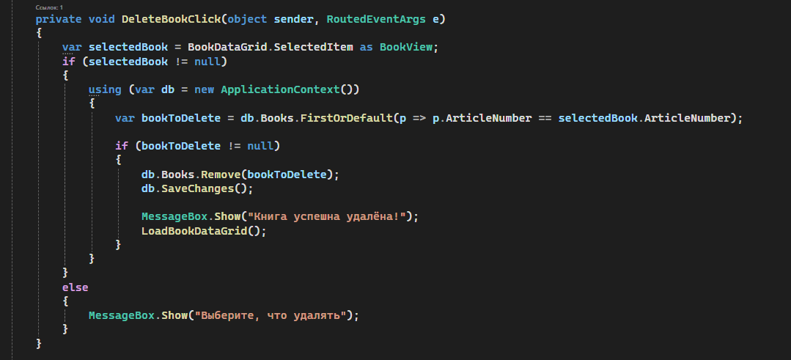
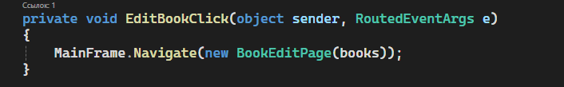
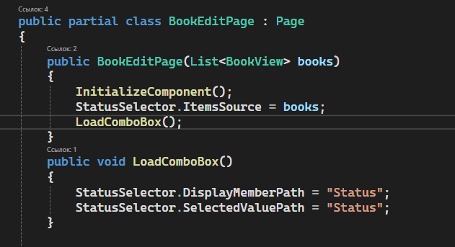
9. Удаление
10. Изменение (на самом деле это и есть выдача)
(+ подгрузка комбобокса)

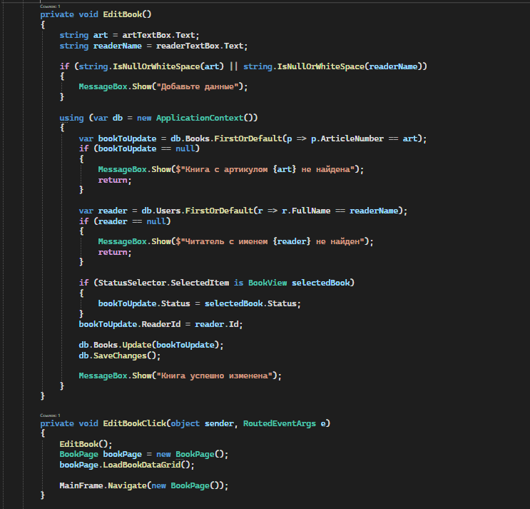

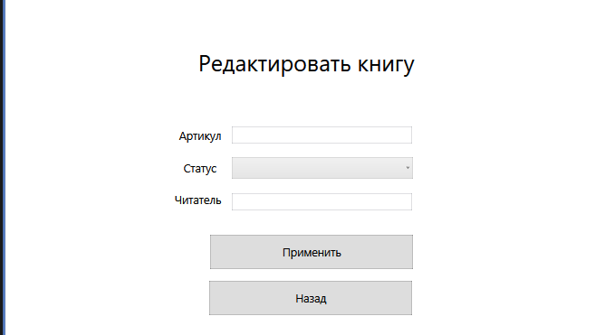

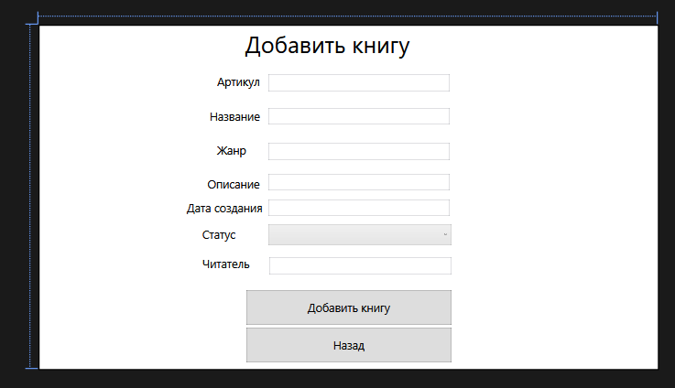
11. Добавление

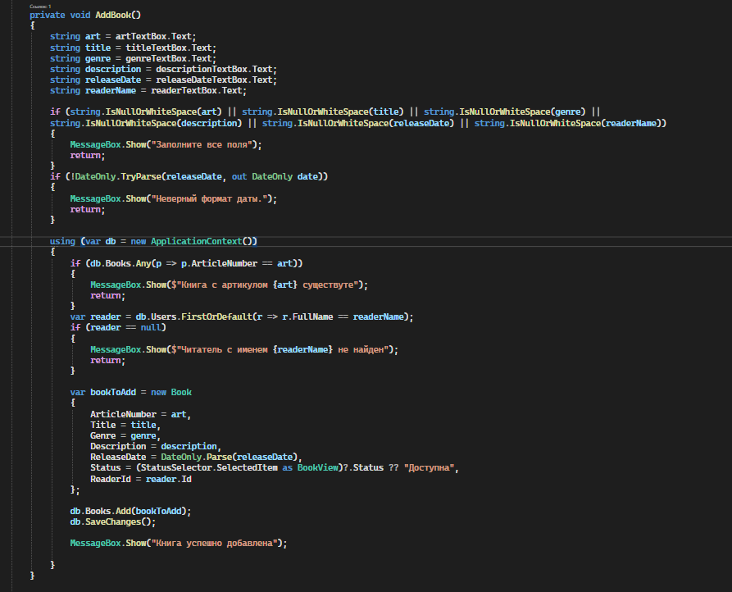

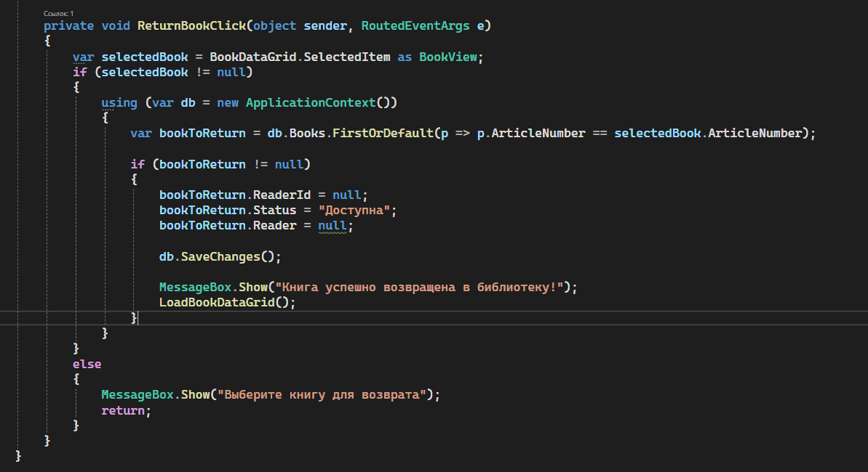
12. Списание книги

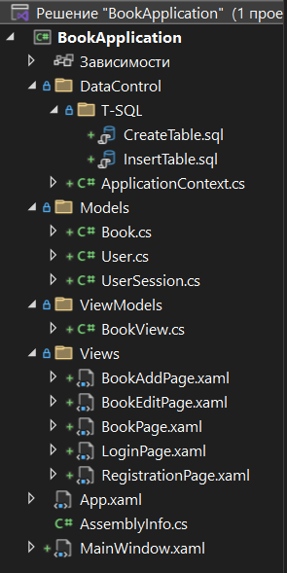
ИТОГО

Весь код по ссылке, можно адаптировать к другим вариантам. Просто поменять предметную область на любую другую, логика останется.
ДОП: Учитывать админа, возврат делать для себя.
MyApp/BookApplication at main · Hansola1/MyApp

